**ЗАЯВЛЕНИЕ ЗА ИЗДАВАНЕ НА ЗАПОВЕД ЗА ИЗПЪЛНЕНИЕ**

**По чл. 410 от ГПК**

**1. Съд**

Съд: РС АСЕНОВГРАД

Адрес: ул."Цар Иван Асен II" № 6

Град: гр. Асеновград

Пощенски код: 4230

Получено от съда на .......................................................................................................................

/ попълва се от съда /

Дело № .............................................................................................................................................

/ попълва се от съда /

**2. Заявител/кредитор:**

Трите имена (Наименование на дружеството или организацията):

„ТЕЛЕНОР БЪЛГАРИЯ“ ЕАД**,** вписано в Търговския регистър, воден от Агенция по вписванията, ЕИК 130460283, със седалище и адрес на управление в град София, район „Младост“, ж.к. „Младост 4“, Бизнес Парк София, сграда 6

Телефон: ........................................................................ Факс: ......................................................

Електронна поща: ...........................................................................................................................

**3. Законен представител**

Трите имена:

Стайн-Ерик Велан

Телефон: ........................................................................ Факс: ......................................................

Електронна поща: ...........................................................................................................................

**4. Пълномощник**

Трите имена: Адвокатско дружество „Герова и Петкова”, Булстат: 176733159, представлявано от адв. Виолета Герова-управител с ЕГН: 7211086259

Телефон: 0895 54 10 08 Факс:

Електронна поща:

**2а. Заявител/кредитор:**

Трите имена (Наименование на дружеството или организацията): ...........................................................................................................................................................

ЕГН/ ЛНЧ/ ЕИК/ Код по БУЛСТАТ: ............................................................................................

Адрес (седалище/адрес управление): ...........................................................................................

Телефон: ........................................................................ Факс: ......................................................

Електронна поща: ...........................................................................................................................

**3а. Законен представител:**

Трите имена: ....................................................................................................................................

Телефон: ........................................................................ Факс: ......................................................

Електронна поща: ...........................................................................................................................

**4а. Пълномощник:**

Трите имена: ....................................................................................................................................

Телефон: ........................................................................ Факс: ......................................................

Електронна поща: ...........................................................................................................................

**5. Длъжник:**

Трите имена (Наименование на дружеството или организацията):

AНИ НИКОЛОВА ДЕЧЕВА с ЕГН: 4444444444

Адрес (седалище/адрес управление):ПК 4230 гр. Асеновград, ул. Кубрат № 14

Телефон: ........................................................................ Факс: ......................................................

Електронна поща: ...........................................................................................................................

**6. Законен представител:**

Трите имена:

Телефон: ........................................................................ Факс: .......................................................

Електронна поща: ...........................................................................................................................

**5а. Длъжник:**

Трите имена (Наименование на дружеството или организацията): ...........................................................................................................................................................

ЕИК/ Код по БУЛСТАТ: ...............................................................................................................

Адрес (седалище/адрес управление): ...........................................................................................

Телефон: ........................................................................ Факс: ......................................................

Електронна поща: ...........................................................................................................................

**6а. Законен представител**

Трите имена: ....................................................................................................................................

Телефон: ........................................................................ Факс: .......................................................

Електронна поща: ...........................................................................................................................

**7. Основания за компетентността на съда:**

а) Постоянен адрес (седалище) на длъжника

**8. Банкова сметка, по която длъжникът може да плати присъдената сума:**

**IBAN: BG52CITI92501000104111**

**9. Парично вземане:**

а) размер и валута: 350.88 лв. (триста и петдесет лева и 88 ст.),

незаплатена далекосъобщителна услуга

б) законна лихва:

|  |
| --- |
|  |
| Лихва: 1.47 лв. (един лев и 47 ст.) върху главница по фактура №1/2017 | от 17.03.2014 г. | до 31.03.2014 г. |
| Лихва: 2.94 лв. (два лева и 94 ст.) върху главница по фактура №1/2017 | от 01.04.2014 г. | до 30.04.2014 г. |
| Лихва: 3.04 лв. (три лева и 04 ст.) върху главница по фактура №1/2017 | от 01.05.2014 г. | до 31.05.2014 г. |
| Лихва: 2.94 лв. (два лева и 94 ст.) върху главница по фактура №1/2017 | от 01.06.2014 г. | до 30.06.2014 г. |
| Лихва: 3.03 лв. (три лева и 03 ст.) върху главница по фактура №1/2017 | от 01.07.2014 г. | до 31.07.2014 г. |
| Лихва: 3.03 лв. (три лева и 03 ст.) върху главница по фактура №1/2017 | от 01.08.2014 г. | до 31.08.2014 г. |
| Лихва: 2.94 лв. (два лева и 94 ст.) върху главница по фактура №1/2017 | от 01.09.2014 г. | до 30.09.2014 г. |
| Лихва: 3.03 лв. (три лева и 03 ст.) върху главница по фактура №1/2017 | от 01.10.2014 г. | до 31.10.2014 г. |
| Лихва: 2.93 лв. (два лева и 93 ст.) върху главница по фактура №1/2017 | от 01.11.2014 г. | до 30.11.2014 г. |
| Лихва: 3.03 лв. (три лева и 03 ст.) върху главница по фактура №1/2017 | от 01.12.2014 г. | до 31.12.2014 г. |
| Лихва: 3.02 лв. (три лева и 02 ст.) върху главница по фактура №1/2017 | от 01.01.2015 г. | до 31.01.2015 г. |
| Лихва: 2.73 лв. (два лева и 73 ст.) върху главница по фактура №1/2017 | от 01.02.2015 г. | до 28.02.2015 г. |
| Лихва: 3.02 лв. (три лева и 02 ст.) върху главница по фактура №1/2017 | от 01.03.2015 г. | до 31.03.2015 г. |
| Лихва: 2.93 лв. (два лева и 93 ст.) върху главница по фактура №1/2017 | от 01.04.2015 г. | до 30.04.2015 г. |
| Лихва: 3.02 лв. (три лева и 02 ст.) върху главница по фактура №1/2017 | от 01.05.2015 г. | до 31.05.2015 г. |
| Лихва: 2.93 лв. (два лева и 93 ст.) върху главница по фактура №1/2017 | от 01.06.2015 г. | до 30.06.2015 г. |
| Лихва: 3.03 лв. (три лева и 03 ст.) върху главница по фактура №1/2017 | от 01.07.2015 г. | до 31.07.2015 г. |
| Лихва: 3.02 лв. (три лева и 02 ст.) върху главница по фактура №1/2017 | от 01.08.2015 г. | до 31.08.2015 г. |
| Лихва: 2.93 лв. (два лева и 93 ст.) върху главница по фактура №1/2017 | от 01.09.2015 г. | до 30.09.2015 г. |
| Лихва: 3.02 лв. (три лева и 02 ст.) върху главница по фактура №1/2017 | от 01.10.2015 г. | до 31.10.2015 г. |
| Лихва: 2.93 лв. (два лева и 93 ст.) върху главница по фактура №1/2017 | от 01.11.2015 г. | до 30.11.2015 г. |
| Лихва: 3.02 лв. (три лева и 02 ст.) върху главница по фактура №1/2017 | от 01.12.2015 г. | до 31.12.2015 г. |
| Лихва: 3.02 лв. (три лева и 02 ст.) върху главница по фактура №1/2017 | от 01.01.2016 г. | до 31.01.2016 г. |
| Лихва: 2.83 лв. (два лева и 83 ст.) върху главница по фактура №1/2017 | от 01.02.2016 г. | до 29.02.2016 г. |
| Лихва: 3.02 лв. (три лева и 02 ст.) върху главница по фактура №1/2017 | от 01.03.2016 г. | до 31.03.2016 г. |
| Лихва: 2.92 лв. (два лева и 92 ст.) върху главница по фактура №1/2017 | от 01.04.2016 г. | до 30.04.2016 г. |
| Лихва: 3.02 лв. (три лева и 02 ст.) върху главница по фактура №1/2017 | от 01.05.2016 г. | до 31.05.2016 г. |
| Лихва: 2.92 лв. (два лева и 92 ст.) върху главница по фактура №1/2017 | от 01.06.2016 г. | до 30.06.2016 г. |
| Лихва: 3.02 лв. (три лева и 02 ст.) върху главница по фактура №1/2017 | от 01.07.2016 г. | до 31.07.2016 г. |
| Лихва: 3.02 лв. (три лева и 02 ст.) върху главница по фактура №1/2017 | от 01.08.2016 г. | до 31.08.2016 г. |
| Лихва: 2.92 лв. (два лева и 92 ст.) върху главница по фактура №1/2017 | от 01.09.2016 г. | до 30.09.2016 г. |
| Лихва: 3.02 лв. (три лева и 02 ст.) върху главница по фактура №1/2017 | от 01.10.2016 г. | до 31.10.2016 г. |
| Лихва: 2.92 лв. (два лева и 92 ст.) върху главница по фактура №1/2017 | от 01.11.2016 г. | до 30.11.2016 г. |
| Лихва: 3.02 лв. (три лева и 02 ст.) върху главница по фактура №1/2017 | от 01.12.2016 г. | до 31.12.2016 г. |
| Лихва: 3.02 лв. (три лева и 02 ст.) върху главница по фактура №1/2017 | от 01.01.2017 г. | до 31.01.2017 г. |
| Лихва: 2.73 лв. (два лева и 73 ст.) върху главница по фактура №1/2017 | от 01.02.2017 г. | до 28.02.2017 г. |
| Лихва: 3.02 лв. (три лева и 02 ст.) върху главница по фактура №1/2017 | от 01.03.2017 г. | до 31.03.2017 г. |
| Лихва: 2.92 лв. (два лева и 92 ст.) върху главница по фактура №1/2017 | от 01.04.2017 г. | до 30.04.2017 г. |
| Лихва: 3.02 лв. (три лева и 02 ст.) върху главница по фактура №1/2017 | от 01.05.2017 г. | до 31.05.2017 г. |
| Лихва: 2.92 лв. (два лева и 92 ст.) върху главница по фактура №1/2017 | от 01.06.2017 г. | до 30.06.2017 г. |
| Лихва: 3.02 лв. (три лева и 02 ст.) върху главница по фактура №1/2017 | от 01.07.2017 г. | до 31.07.2017 г. |
| Лихва: 3.02 лв. (три лева и 02 ст.) върху главница по фактура №1/2017 | от 01.08.2017 г. | до 31.08.2017 г. |

в) за какво е паричното вземане:

По договор за далекосъобщителни услуги от дата 11.03.2013 г.

**10. Предаване на заместими вещи:**

...........................................................................................................................................................

...........................................................................................................................................................

/ Вид, количество и качество /

**11. Предаване на движима вещ**

а) описание на вещта:

..........................................................................................................................................................

б) От какво произтича задължението за предаване

* Предаването на движима вещ, която длъжникът е получил със задължение да върне
* Предаването на движима вещ, която е обременена със залог
* Предаването на движима вещ, която е прехвърлена от длъжника със задължение да предаде владението

**12. Обстоятелства, от които произтича вземането:**

Между кредиторът „ТЕЛЕНОР БЪЛГАРИЯ“ ЕАД**,** вписано в Търговския регистър, воден от Агенция по вписванията, ЕИК 130460283, със седалище и адрес на управление в град София, район „Младост“, ж.к. „Младост 4“, Бизнес Парк София, сграда 6 и длъжника AНИ НИКОЛОВА ДЕЧЕВА, ЕГН: 4444444444 е сключен договор за предоставяне на далекосъобщителна услуга от дата 11.03.2013 г. по който е издадена фактура № 1/2017/ 17.03.2014 г. за абонатен номер 004643228 с падеж на плащане 16.03.2014 г., за отчетен период от 29.01.2014 г. до 28.02.2014 г., с обща сума в размер на 350.88 лв(триста и петдесет лева и 88 ст.), по договор за далекосъобщителна услуга.

Вземането по договора с длъжника не е погасено към подаването на настоящото заявление. Върху главницата е начислена мораторна лихва за забава в размер на 123.34 лв. (сто двадесет и три лева и 34 ст.) за период от 17.03.2014 г. до 31.08.2017 г.

Общо дължимата сума възлиза на 474.22 лв.(четористотин седемдесет и четири лева и 22 ст.).

До днес включително длъжникът не ни е заплатил сумата по горепосочената фактура.

**13. Солидарна отговорност ~~ДА~~/НЕ**

**14. Допълнителни изявления и допълнителна информация:**

Моля, да издадете заповед за изпълнение, с която да осъдите AНИ НИКОЛОВА ДЕЧЕВА, ЕГН: 4444444444, с адрес ПК 4230 гр. Асеновград, ул. Кубрат № 14, да заплати на „ТЕЛЕНОР БЪЛГАРИЯ“ ЕАД**,** вписано в Търговския регистър, воден от Агенция по вписванията, ЕИК 130460283, със седалище и адрес на управление в град София, район „Младост“, ж.к. „Младост 4“, Бизнес Парк София, сграда 6, представлявано от Ерик-Стайн Велан, сумата в размер на 350.88 лв. (Триста и петдесет лв. и 88 ст.), от които:

- 85.65 лв. (осемдесет и пет лв. и 65 ст.) незаплатена далекосъобщителна услуга

- 265.23 лв. (Двеста шестдесет и пет лв. и 23 ст.) неустойка предсрочно прекратяване на договор за далекосъобщителна услуга

дължима по договор за далекосъобщителни услуги от дата 11.03.2013 г., съгласно фактура № 7205455215 за абонатен номер 004643228 с падеж на плащане 16.03.2014 г., за отчетен период от 29.01.2014 г. до 28.02.2014 г., ведно с мораторната лихва за забава в размер на 123.34 лв. (сто двадесет и три лева и 34 ст.) за период от 17.03.2014 г. до 31.08.2017 г., ведно със законната лихва върху главницата по посочената фактура от подаването на настоящото заявление до окончателно заплащане на дължимата сума. Моля, на основание чл. 78, ал. 8 ГПК да ни присъдите направените пред настоящата инстанция деловодни разноски за държавна такса в размер на 25 лв. (двадесет и пет лева и 0 ст.), както и адвокатски хонорар в размер на 180 лв. (сто и осемдесет лева и 0 ст.).

**Искане:**

**С настоящото, моля съдът:**

* **да издаде заповед за изпълнение,**
* **да издаде изпълнителен лист.**

**Декларирам, че доколкото ми е известно, предоставената информация е вярна.**

**Приложения:** пълномощно; документ за внесени държавни такси; договор за правна защита и съдействие

**Подпис:** .......................................

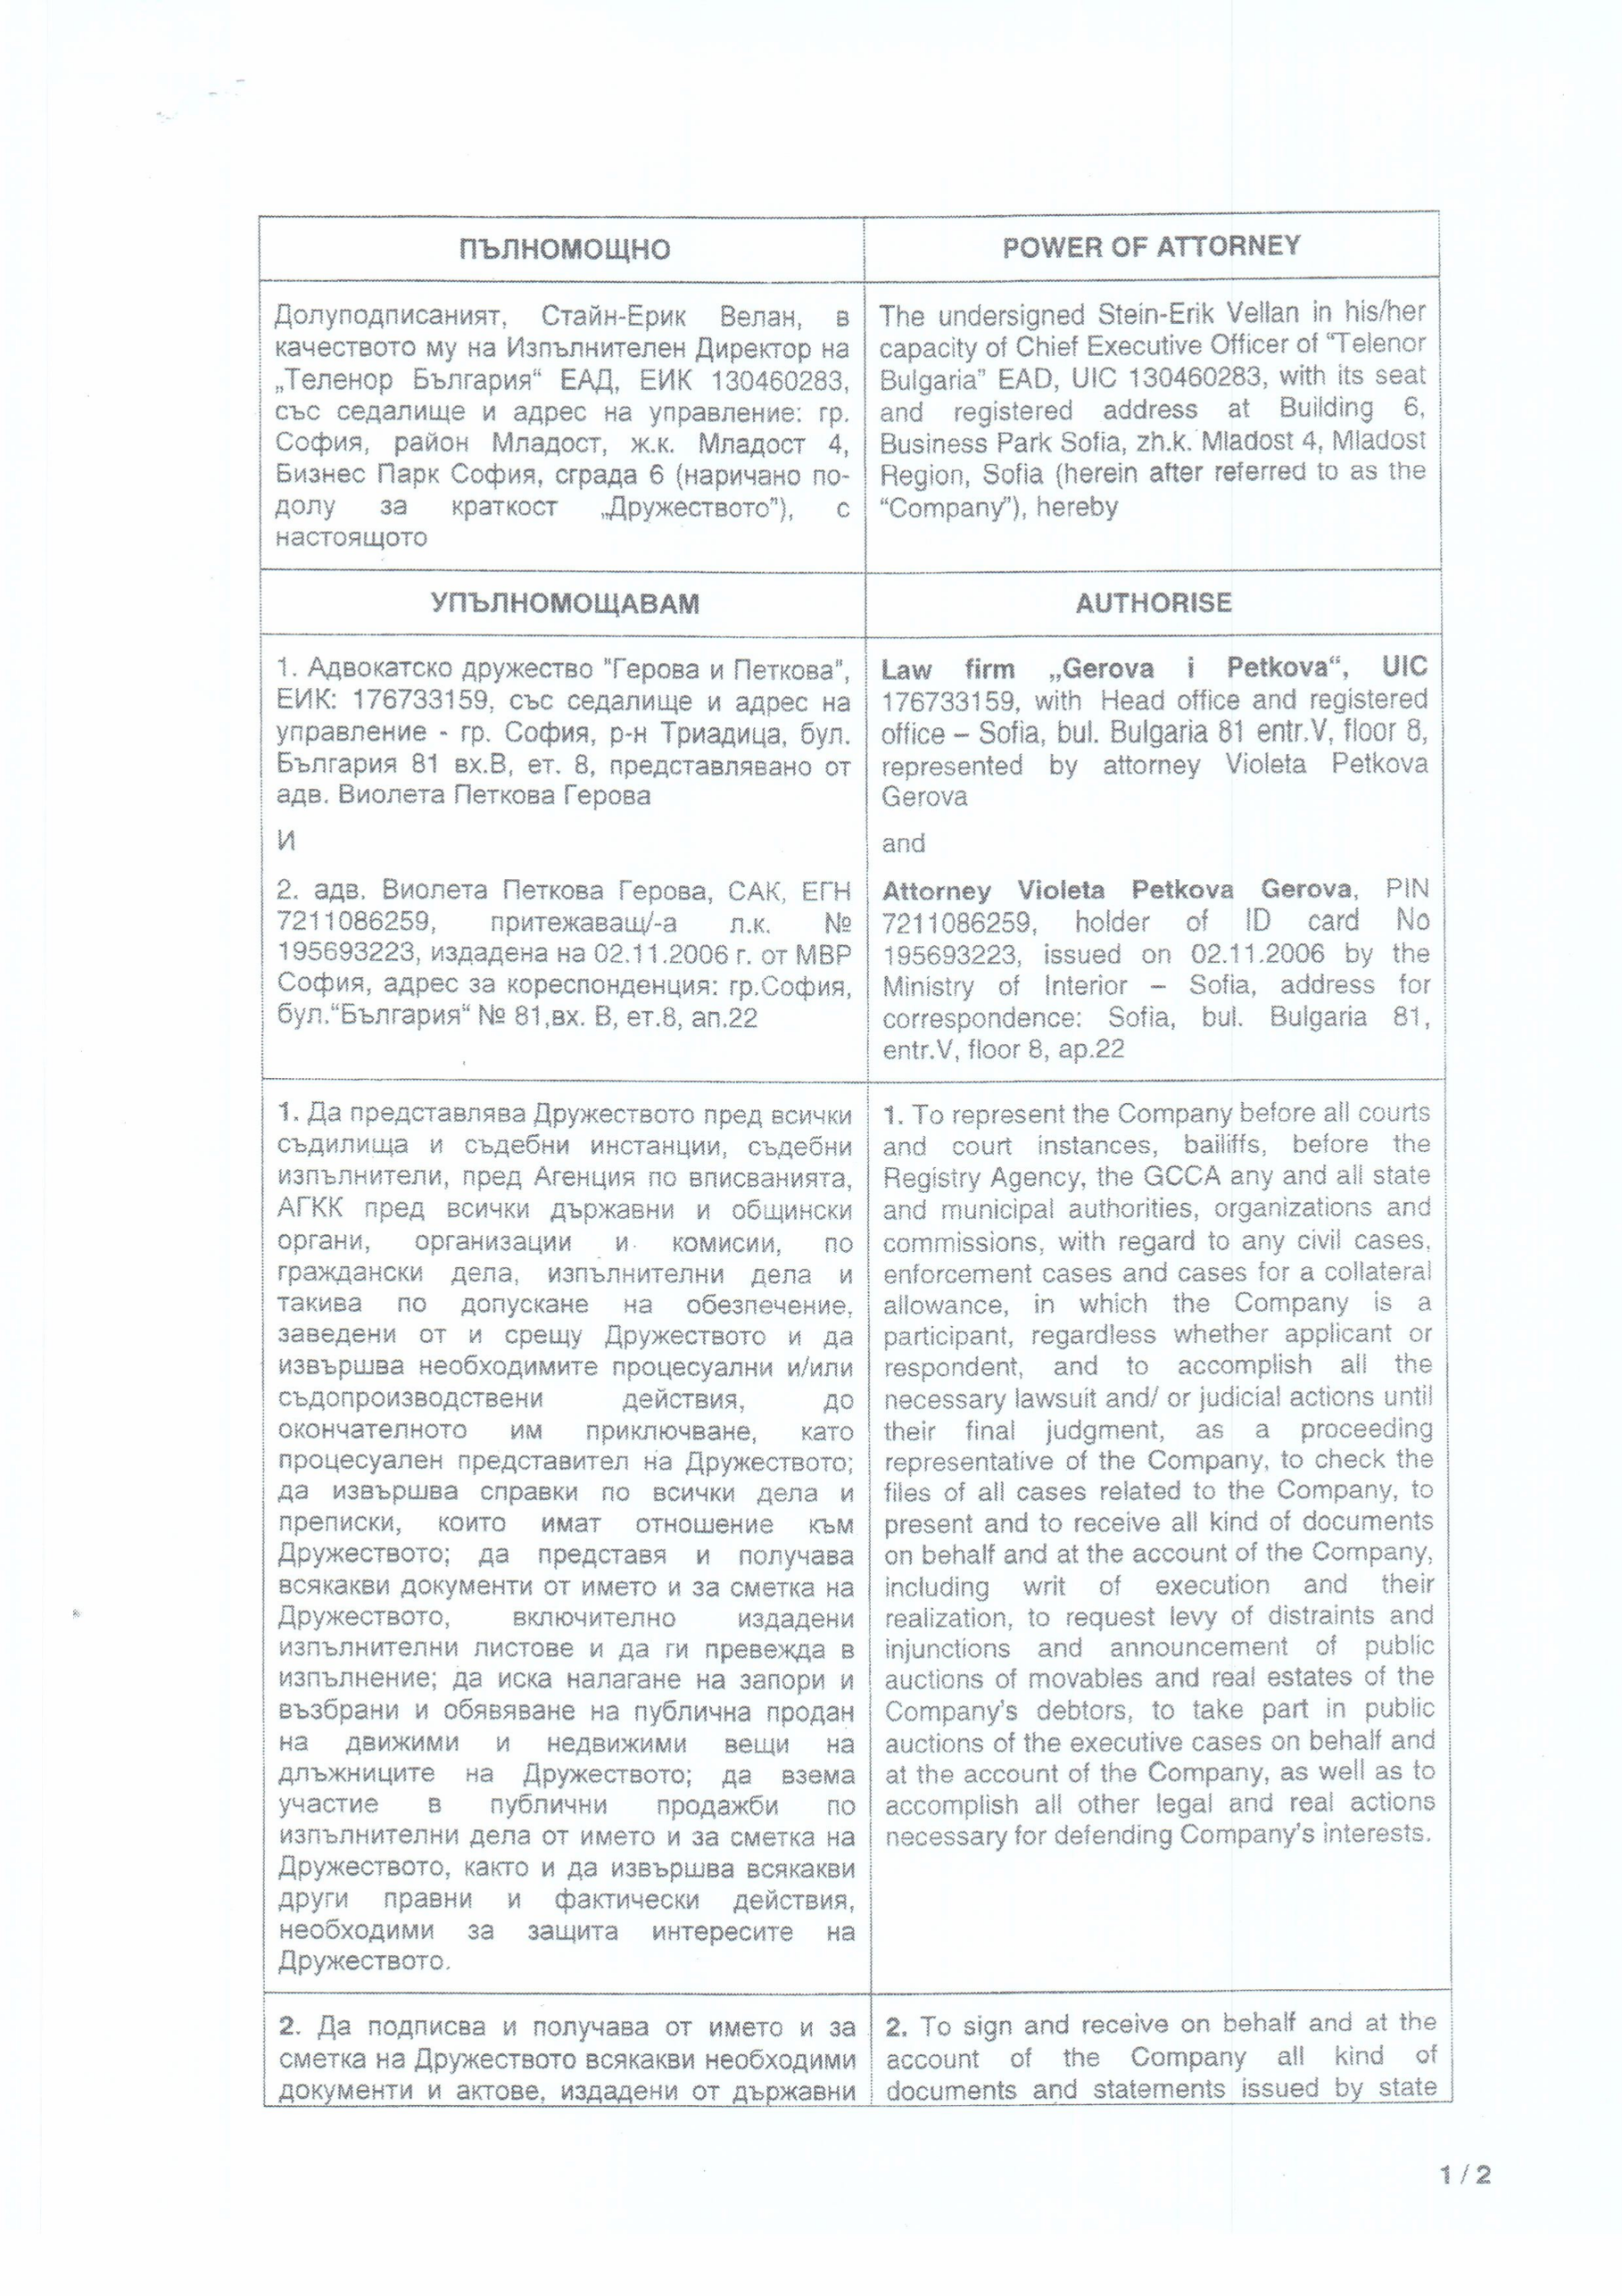

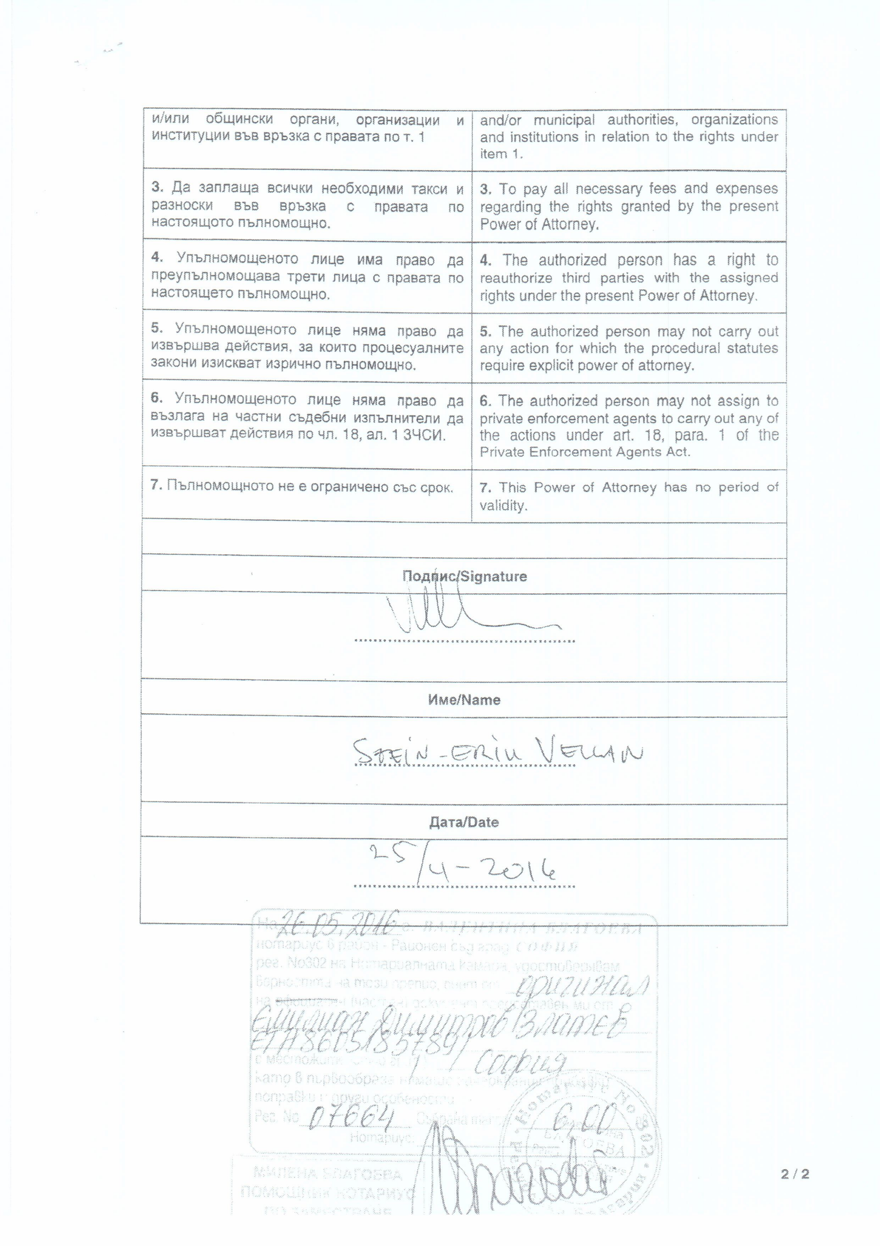

**ДОГОВОР ЗА ПРАВНА ЗАЩИТА И СЪДЕЙСТВИЕ**

I.СТРАНИ

1.КЛИЕНТ :

„ТЕЛЕНОР БЪЛГАРИЯ“ ЕАД, вписано в Търговския регистър, воден от Агенция по вписванията, ЕИК 130460283, със седалище и адрес на управление в град София, район „Младост“, ж.к. „Младост 4“, Бизнес Парк София, сграда 6, представлявано от Стайн-Ерик Велан , наречен по-долу за краткост ВЪЗЛОЖИТЕЛ-

2.АДВОКАТ:

Адвокатско дружество „Герова и Петкова”, ЕИК 176733159, със седалище и адрес на управление: гр. София, бул. България №81, вх. В, ет.8, ап. 22, представлявано от Виолета Петкова Герова – управител с ЕГН: 7208116259,

II.ОСНОВАНИЕ И ПРЕДМЕТ: оказване на правна защита и съдействие, изразяваща се в подаване на заявление за издаване на заповед за изпълнение на парично задължение

Да завежда и води делото на представляваната от мен фирма

Срещу длъжника: name , ЕГН 4444444444

до окончателното му свършване във всички инстанции, вкл. с правата: да признава искания на противната страна, да се отказва от искания или да ги намалява, увеличава или изменя.

III.ДОГОВОРЕНО ВЪЗНАГРАЖДЕНИЕ: 180 лв. (сто и осемдесет лева и 0 ст.).

Платимо, както следва: в брой

ВНЕСЕНА СУМА: 180 лв. (сто и осемдесет лева и 0 ст.).

КЛИЕНТ:

АДВОКАТ